|  |  |
| --- | --- |
| *Kamil Kaniera 247689*  *Krzysztof Purgat 247771* | Rok akademicki *2023/24*  *Wtorek,10:30* |

**METODY NUMERYCZNE – LABORATORIUM**

Zadanie *3- Metoda* *interpolacji Lagrange'a dla węzłów równoodległych*

**Opis rozwiązania**

Zadanie polegało zaimplementowaniu jednej z metod interpolacji - metoda interpolacji Lagrange'a dla węzłów równoodległych.

Dla wybranych przez użytkownika funkcji, przedziału [a,b] oraz liczby węzłów algorytm można przedstawić w następujących krokach:

1. Iterując po każdym węźle interpolacyjnym, funkcja oblicza bazowy wielomian, który ma wartość 1 w danym węźle i wartość 0 we wszystkich pozostałych za pomocą wzoru:
$$L\left(x\right)= \sum_{i=0}^{n}{y_{i}\prod_{j≠i}^{n}{\frac{({x-x}_{j})}{(x_{i}-x_{j})},} }j=0,1,…,n$$

2. Tworzy ogólny wzór wielomianu interpolacyjnego poprzez dodanie kolejnych składników do ciągu znaków, reprezentujących każdy składnik wielomianu.
3. Zwraca obliczoną wartość interpolowaną oraz ogólny wzór wielomianu interpolacyjnego.

**Wyniki**

$$f\left(x\right)=x$$

|  |  |
| --- | --- |
| **Przedział:** [ -5; 5 ] | **Liczba węzłów interpolacyjnych:** 1 |

|  |  |
| --- | --- |
| **Przedział:** [ -5; 5 ] | **Liczba węzłów interpolacyjnych: 2** |

|  |  |
| --- | --- |
| **Przedział:** [ -5; 5 ] | **Liczba węzłów interpolacyjnych:** 2 |

|  |  |
| --- | --- |
| **Przedział:** [ -5; 5 ] | **Liczba węzłów interpolacyjnych:** 3 |

|  |  |
| --- | --- |
| **Przedział:** [ -5; 5 ] | **Liczba węzłów interpolacyjnych:** 5 |

|  |  |
| --- | --- |
| **Przedział:** [ -5; 5 ] | **Liczba węzłów interpolacyjnych:** 7 |

|  |  |
| --- | --- |
| **Przedział:** [ -1; 2 ] | **Liczba węzłów interpolacyjnych:** 2 |

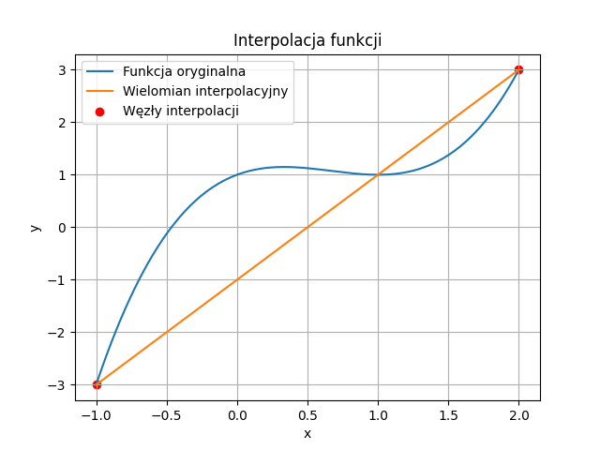

|  |  |
| --- | --- |
| **Przedział:** [ -1; 2 ] | **Liczba węzłów interpolacyjnych:** 3 |

|  |  |
| --- | --- |
| **Przedział:** [ -1; 2 ] | **Liczba węzłów interpolacyjnych:** 4 |

|  |  |
| --- | --- |
| **Przedział:** [ -2,5; 2,5 ] | **Liczba węzłów interpolacyjnych:** 4 |

|  |  |
| --- | --- |
| **Przedział:** [ -2,5; 2,5 ] | **Liczba węzłów interpolacyjnych:** 5 |

|  |  |
| --- | --- |
| **Przedział:** [ -4; 4 ] | **Liczba węzłów interpolacyjnych:** 4 |

|  |  |
| --- | --- |
| **Przedział:** [ -4; 4 ] | **Liczba węzłów interpolacyjnych:** 5 |

|  |  |
| --- | --- |
| **Przedział:** [ -4; 4 ] | **Liczba węzłów interpolacyjnych:** 6 |

|  |  |
| --- | --- |
| **Przedział:** [ -4; 4 ] | **Liczba węzłów interpolacyjnych:** 8 |

|  |  |
| --- | --- |
| **Przedział:** [ -2; 2 ] | **Liczba węzłów interpolacyjnych:** 4 |

|  |  |
| --- | --- |
| **Przedział:** [ -2; 2 ] | **Liczba węzłów interpolacyjnych:** 6 |

|  |  |
| --- | --- |
| **Przedział:** [ -2; 2 ] | **Liczba węzłów interpolacyjnych:** 8 |

|  |  |
| --- | --- |
| **Przedział:** [ -2; 2 ] | **Liczba węzłów interpolacyjnych:** 10 |

**Wnioski**

* Interpolacja jest bardziej dokładna przy większej liczbie węzłów
* Przy skomplikowanym kształcie funkcji potrzeba więcej węzłów, aby osiągnąć dokładny wielomian interpolacyjny np.:
  + Funkcja liniowa $f\left(x\right)=x$ potrzebuje dwóch węzłów
  + Funkcja złożona $f\left(x\right)=sin⁡(x^{2})$ potrzebuje dziesięciu węzłów
* Aby dokładnie interpolować wielomian stopnia N potrzebujemy co najmniej N+1 węzłów interpolacyjnych
* W przypadku węzłów równoodległych wielomiany interpolacyjne zachowują się stabilnie i dobrze odzwierciedlają funkcję wewnątrz wybranego przedziału